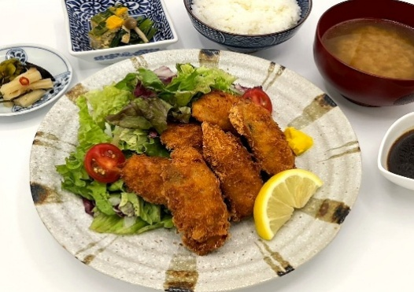
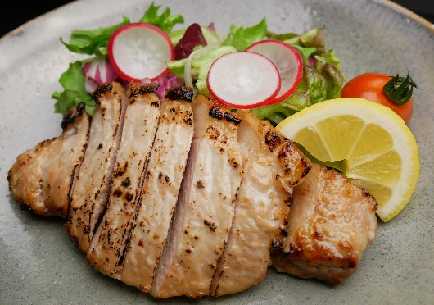





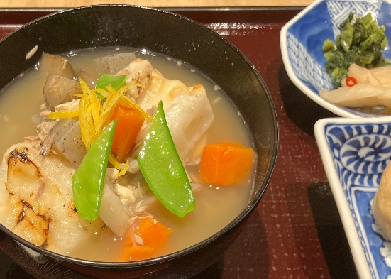
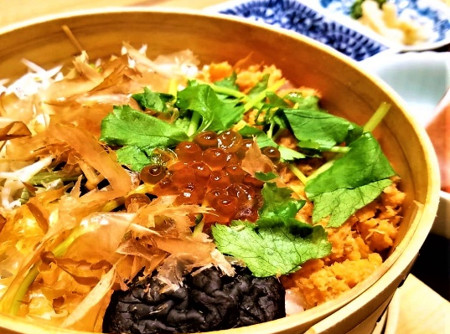
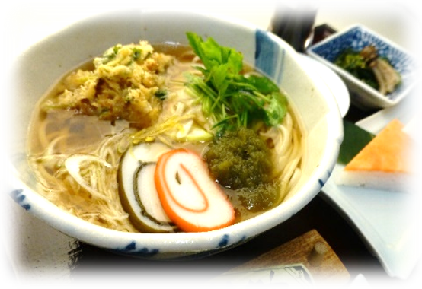

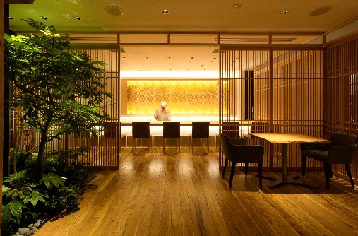

カキフライ定食 (3個)
カキフライ定食 (5個)

醤油麹焼き定食

1,830円（税込）
2,480円（税込）

黒部名水ポーク
2,480円（税込）
富山米わっぱ
富山米わっぱ 小刺身付き
お正月限定メニュー
富山はま作
和食レストラン
富山県で食べられている、具材だくさんの
お雑煮です。寒ブリの焼きほぐしを乗せた富山
らしいお正月の味をお楽しみください。
はま作名物、常連様にも長年愛される味。
蒸したてふわふわのわっぱご飯です。小鉢、
味噌汁、香の物付き

寒ブリの雑煮仕立て 小
寒ブリの雑煮仕立て 大

1,980円（税込）
2,980円（税込）
営業時間 11:30～14:30(L.O. 14:00)
1月４日(日)・5日(月)はこちらのメニューのみとなります。
1,880円（税込）
2,980円（税込）

温かい氷見うどんとます寿し
温かい氷見うどんとミニ海鮮丼

1,100円（税込）
1,900円（税込）

〒103-0022 東京都中央区日本橋室町1-2-6
日本橋大栄ビル1F
レストラン
TEL：０３-３５１６-３０１１(直通)
「富山はま作」
日本橋とやま館 和食レストラン
*営業時間: 上記２日間は11:30-14:30(L.O. 14:00)

